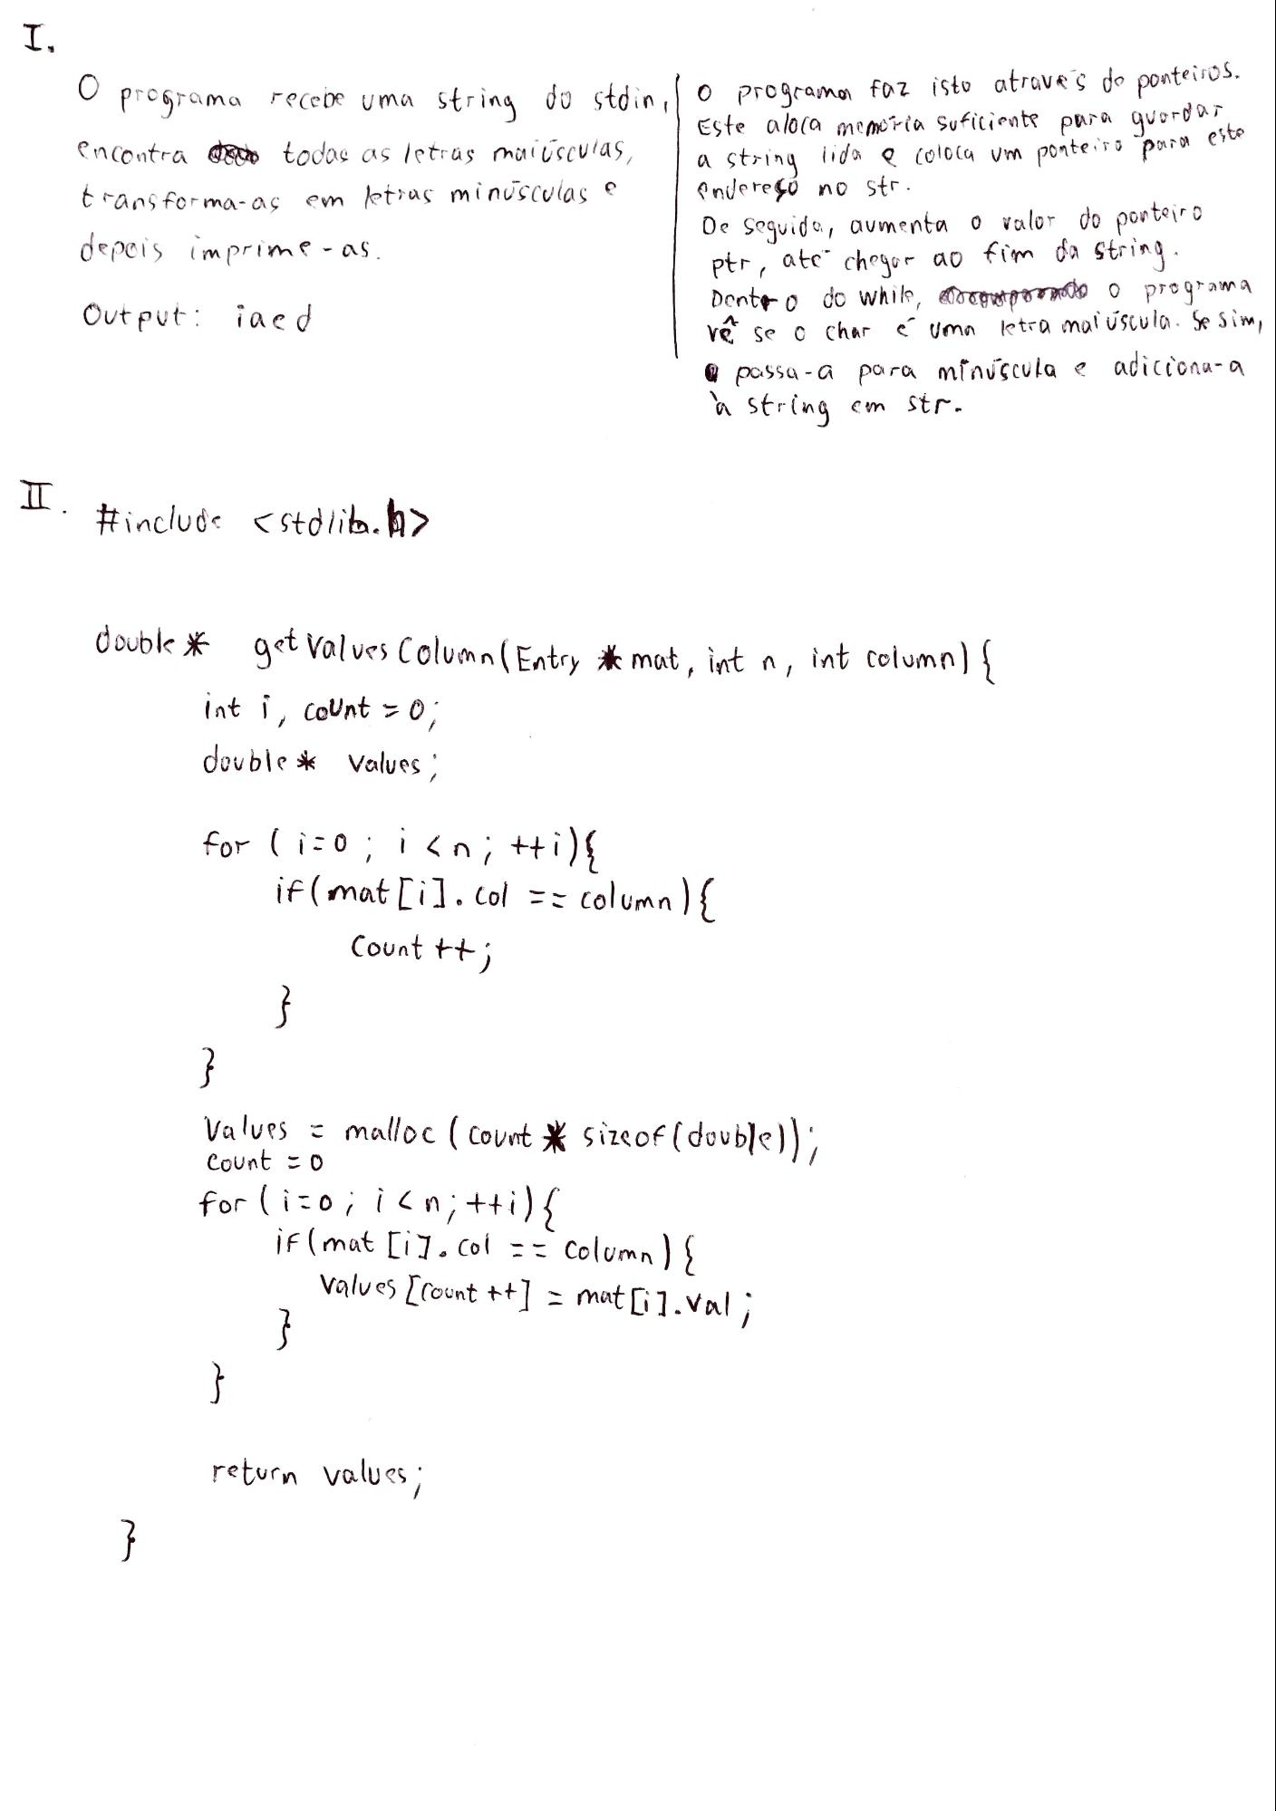

орго 6т е

**n**

• programa recebe uma string do stdin, lo programa faz isto atraves de ponteiros.

Este aloca memoria suficiente para querdar encontra os todas as letras miriusculas,

a string lida e coloca um ponteiro para este transforma-as em letras minúsculas e Endereço no str. depois imprime-as.

De seguida, aumenta o valor do ponteiro

ptr, ate chegar ao fim da string. Output: ined

Dentro do while, concentrando o programa v ê se o char é uma letra maiúscula. Se sim, I possa-a para minuscula e adicionu-a à string om str.

I.

#include <stdlita. b>

#incl

double* get values Column ( Entry # mat, int n, int column) {

int i, count = 0; double * Values ;

for (i=0; i<n; ++i){ if (mat [i].col == column) {

Count++;

ren

values = malloc ( count * sizeof ( double)); count=0 for(i=0; i<n; ++i) { if (mat [i].com == column) {

values [count ++] = mat [i].val;

return

values;